HPC 자원 활용 테스트 리포트
(주)대진디엠피 헬스케어사업팀 김동호 파트장
2017-11-30

HPC 자원 활용 테스트 리포트

HPC 자원 제공 기관
- 기관명 : HPC 이노베이션 허브
- 홈페이지 : http://openhpc.or.kr
- 설립 근거 : 과학기술정보통신부 정보통신기술진흥센터(IITP)의 기반조성사업 중 글로벌 혁신생태계 조성 계획에 의거
- 개소일자 : 2017.09월

실무진의 안내 사항들
- 금년말까지 무료 운영, 내년부터 유료 전환 예정이지만, 중소기업 대상으로는 계속 무료 정책을 유지할 확률이 높다.
- ANSYS 라이센스 보유중이며, 필요시 사용할 수 있도록 환경 구축 예정.
- OpenFOAM 셋팅 예정
- 클러스터링, 가상화 환경 구축 예정은 현재로서는 없다.
- 기관 외부에서 원격 접속은 현재로서는 허용 계획이 없다. 향후 시스템이 안정화 되면 고려 예정.

타임라인
- 20171123, 월간 캐드앤그래픽스 필진 CAE 컨퍼런스 참석했을 때, 홍보물을 받아서 인지함.
- 20171124, 전화문의 후 온라인 예약
- 20171129~30, 센터 방문 및 시스템 테스트 활용 실시

할당받은 자원의 사양
- Host Name : djdmp
- CPU : Intel Xeon E5-2699v4 X 2 (44Cores)
- RAM : DDR4 384GB
- OS : CentOS 7.3 Minimal
- 접속방법 : ssh (openhpc.or.kr 접속후 재차 djdmp에 접속)
- 파일교환 : scp (2중 접속이므로 터널링을 통해 연결되도록 셋팅)
- 외부망 연결 : sudo yum 패키지 관리자 사용 권한 허용
- 사용자 계정 : djuser
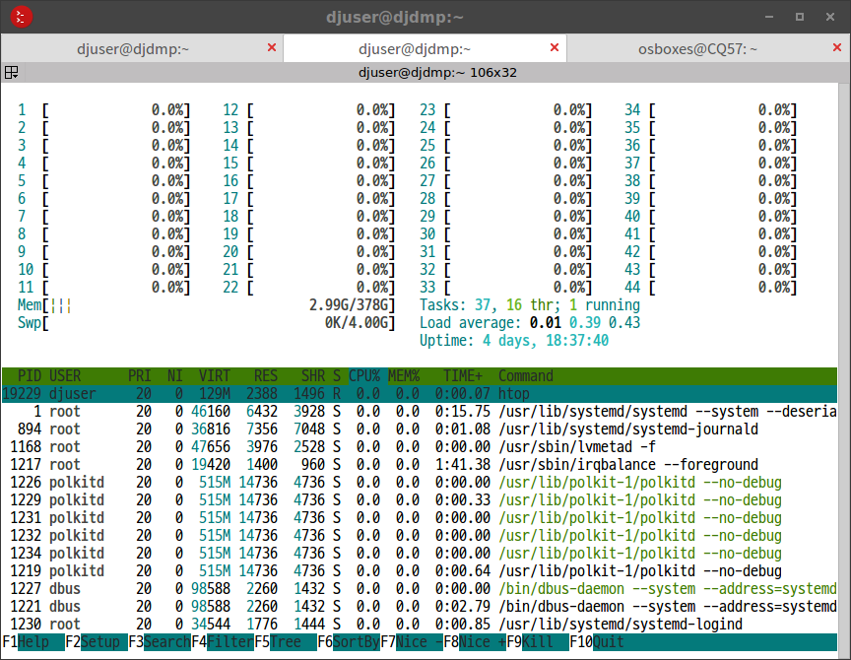
시스템 자원

금번 테스트 활용의 목표
- 제공되는 시스템의 특성에 대한 이해
- 오픈소스 CAE 코드들의 작동이 가능한지 여부 확인
- 퍼포먼스 확인
- 예기치 못한 에러 및 문제점 확인
- 실제 실무 문제해결에 사용이 가능한지 종합적으로 검토, 결론 도출

유틸리티들 설치 내역
sudo yum install wget nano git mc
sudo yum groupinstall "Development Tools"
sudo yum install gcc gcc-c++ gcc-gfortran kernel-devel cmake
sudo yum install blas-devel lapack-devel MUMPS openmpi*l
sudo yum -y install epel-release
sudo yum -y install htop
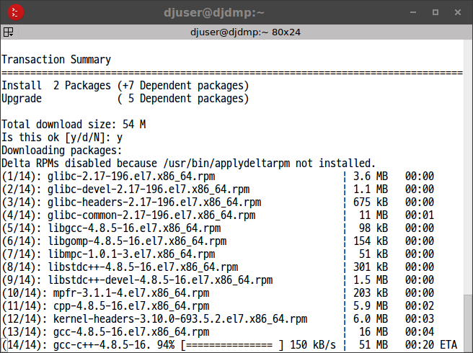
yum으로 유틸리티 설치

Elmer FEM 설치
- 멀티피직스 솔버
- 홈페이지 : https://www.csc.fi/web/elmer
- cmake 빌드후, 루트권한 없이 사용자 홈 안에 설치
cd ~/github
git clone https://www.github.com/ElmerCSC/elmerfem
mkdir elmer-build
nano elmer-opts.cmake
SET(CMAKE_INSTALL_PREFIX "/home/djuser/elmer" CACHE PATH "")
SET(CMAKE_C_COMPILER "gcc" CACHE STRING "")
SET(CMAKE_CXX_COMPILER "g++" CACHE STRING "")
SET(CMAKE_Fortran_COMPILER "gfortran" CACHE STRING "")
cd elmer-build
cmake -C ~/github/elmer-opts.cmake ~/github/elmerfem
make -j44 install
- 빌드하는데 수십초 안에 완료됨. (노트북PC 급에서는 30분 소요되었음)
- ~/.bashrc에 경로 추가
# Elmer
export PATH="/home/djuser/elmer/bin/:$PATH"
- ElmerSolver with MPI : 다음 예시와 같은 방식으로 실행할 수 있다. (METIS를 이용하여 매쉬 분할 후, MPI로 분할된 매쉬마다 쓰레드 할당하는 기본적인 방식)
ElmerGrid 2 2 ./Partition -metis 44
mv ./Partition/partitioning.44 ./partitioning.44
rm -r Partition
echo "case21.sif" > ELMERSOLVER_STARTINFO
mkdir case21
mpirun -np 44 ElmerSolver_mpi
- 기본 Direct Solver 계산 테스트 성공 : Banded(LAPACK), Umfpack with MPI
- 향상된 Direct Solver 계산 미시도 : MUMPS 설치 성공, 실행은 미처 하지 못함
- iterative Solver 계산 테스트 성공 : BiCGStab with MPI
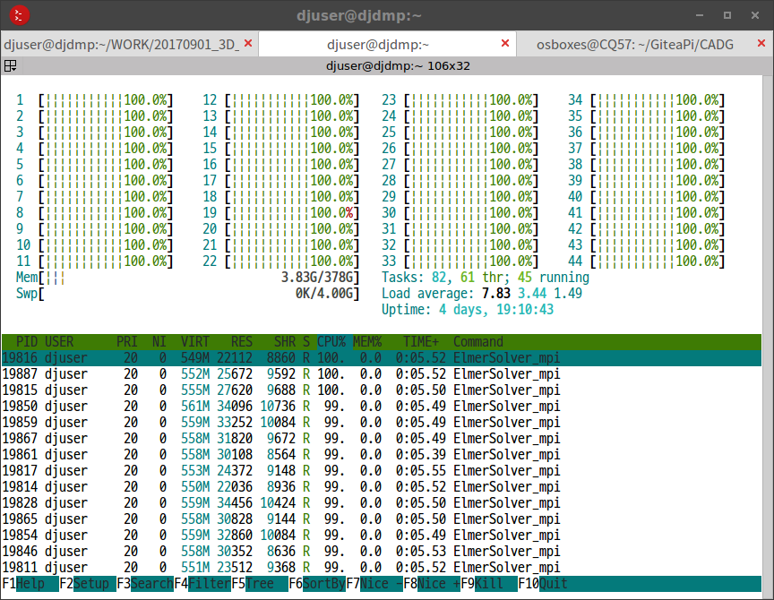
MPI 계산중

Salome Platform 설치
- 전처리기로 사용 가능 (매쉬 생성)
- 홈페이지 : http://www.salome-platform.org/
- 바이너리 빌드본을 다운로드 받아, 루트권한 없이 사용자 홈 안에 설치
wget -O Salome.tgz "http://www.salome-platform.org/downloads/current-version/DownloadDistr?platform=CO7&version=8.3.0"
tar -xvzf Salome.tgz
mv ./SALOME-* /home/djuser/Salome
rm Salome.tgz
- 클라이언트단에서 매쉬 생성 조건 등을 GUI툴로 설정하고, 설정된 파일을 서버단으로 보내서 GUI 없이 백그라운드로 매쉬 생성 계산을 시킬 수 있음.
- 단점은, 오픈소스 매쉬 생성기 중에서 멀티코어 지원되는 코드가 아직 제대로 된 것이 없어서 현실적으로 싱글코어 연산밖에 할 수 없다는 점.
- PC급에서 Salome 등의 오픈소스 매쉬 생성기를 사용할 때, 대체로 10만~30만개 요소망 정도 수준이 현실적으로 한계로 파악됨. 데이타가 더 커지면 안정성과 속도가 너무 느려져서 실무적으로 사용할 수 없음.
- HPC에서 매쉬 생성을 시킬 경우에는, 메모리가 풍부하고 안정성이 좀 더 좋을 것이므로 그보다 좀 더 큰 매쉬 생성이 가능할 것으로 예상됨.
- 매쉬 생성시 낮은 퍼포먼스를 극복하려면, 현재로서는 Salome 대신, 멀티코어 지원되고 안정성과 퍼포먼스가 더 우월한 상용 매쉬 생성기를 사용하는 것이 현실적으로 생각됨. 수백만개 이상의 요소망을 만들기 위해서는 상용 매쉬 생성기가 필수라고 사료됨.
- 금번 테스트 활용에서는, Salome 설치까지는 성공했으나, 실행 단계에서 내부 서버 기동시 localhost 명칭 충돌 때문인지 기동에 실패하였음. 문제 해결에 시간이 부족하여 일단 포기함.

Paraview 설치
- 후처리기(가시화)
- 시간 부족으로 미처 설치 및 테스트해보지는 못했음.
- HPC에 설치 후에는, 서버단으로 멀티코어로 동작시키고 클라이언트 쪽에서 접속하여 화면을 뿌려받을 수 있음. 이때 전용 포트를 정해서 개방해 줘야 할 필요가 있음.

해석 케이스
- Geometry : Simple Heatsink + Fluid Field (Multi Bodies)
- Mesh : 41671 Nodes, ~290000 Elements
- Equations : Heat Conduction (Simple Fourier Model) + Forced Convection with CFD (Navier-Stokes, Bussinesq Buoyancy Model) + k-epsilon Turbulence Model
- Simulation Condition : Steady State, Transient
- 계산 퍼포먼스의 향상 : PC와 직접 정량 비교는 하지 못했으나, 대체로 30배 이상 더 빠르게 향상되었음. (PC에서 4개 코어로 200샷을 계산하는데 48시간 가량 소요되었는데, 동일 조건에서 HPC는 44개 코어로 늦어도 1.5시간 이내에 완료되는 수준)
- 1/100초 단위로 쪼개서 3000 shots Transient 계산 성공 (약 18시간 소요) : 결과물 데이타 용량 23GB 가량, 데이타 파일수 약13만5천개
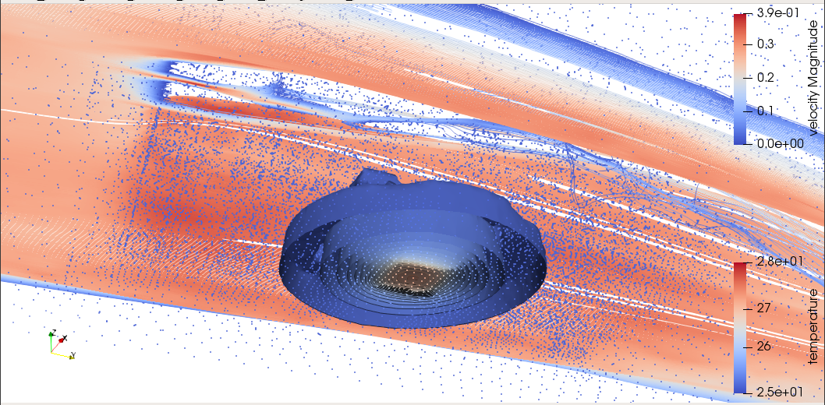
계산결과 가시화 (열전달 및 유선 상태)

테스트 활용 소감
- PC 리눅스와 사용환경이 크게 다르지 않아 쉽게 접근할 수 있었다.
- 기관 실무진들의 친절하고 세심한 대응이 너무 고마웠다. 고압적인 다른 공공기관 공무원들과 질적으로 다른, 우수한 엔지니어들로 실무적으로 잘 조직되어 있다는 생각이 든다.
- 계산 퍼포먼스 향상 정도가 기대치를 뛰어넘는다.
- Elmer 소프트웨어와의 궁합이 매우 좋다는 느낌이 든다.
- 특히 yum 패키지관리자의 도움을 받아 의존성을 해결하니 순식간에 설치 및 셋팅이 완료되고, 별다른 심각한 버그도 안보인다.
- Salome, Paraview를 이용한 전후처리까지 HPC에 셋팅해서 완료하지 못해서 아쉽다. 차후에 시간이 나면 반드시 성공시켜서 완전한 오픈소스 환경 구성의 표준 레시피를 만들어두고 싶다.
- 오픈소스 매쉬 생성기의 낮은 퍼포먼스가, 완전한 오픈소스 툴체인을 구성하는데 가장 큰 병목구간이다. 대규모 요소망을 만들어 고정밀 해석을 하려면 상용 매쉬 생성기가 없이는 현재로서는 어렵지 않나 싶다.

중소기업의 현실적 문제
- 대체로, 중소기업 재직 엔지니어들은 공학해석업무에 풀타임으로 집중하기는 곤란한 상황임.
- 중소 제품개발 및 제조업체의 경우, 해석 업무만을 전담하는 전문 엔지니어를 자체 확보하기 어렵기 때문에, 설계 엔지니어가 해석까지 해야 하는 경우가 대부분.
- 중소기업 설계 엔지니어의 경우, 유닉스계열 컴퓨팅 환경의 사용방법과 전문적인 해석 소프트웨어의 깊은 사용법까지 익히고 있는 경우는 매우 드물기 때문에, 사용자 층을 확대하기 위해서는 꾸준한 교육 프로그램이 반드시 필요.
- 보통 중소기업에서 공학 해석 문제를 다룰 수 있는 인원은 1~20명 수준의 소수 인원 뿐이기 때문에, 자체적으로 HPC를 도입하기에는 기계의 사용률이 떨어지기 때문에 채산성이 맞지 않다는 문제가 있음.
- 이에 대한 대안으로 클라우드 컴퓨팅 자원을 사용하는 방법이 있으나, 이 역시 비용적으로 따져보면 기계를 직접 도입하는 것과 비용적으로 별반 차이나지 않음. (아직 클라우드 서비스 가격이 파격적으로 낮은 수준이라고 생각되지는 않음)
- 따라서 여러 중소기업들이 조합을 형성하여 공용 HPC를 함께 이용하는 방안도 있겠지만, 성사되기가 어려운 점이 있음.
- 마지막으로, ’HPC 이노베이션 허브’와 같은 공용 센터가 있어서 저비용으로 자원을 활용할 수 있는 방법이 매우 현실성이 있다고 사료됨.

기관에 제안드리고 싶은 사항들
- 성능이 우수한 상용 매쉬생성기를 기관에서 도입해서 사용자할 수 있도록 제공해 주신다면 좋을 것 같다. (대규모 요소망을 만들어 해석 정밀도를 높일 수 있음)
- 컴퓨팅 자원의 가상화 운영도 좋을 것 같다. (클라우드화는 아니더라도, 각 컴퓨터마다 도커 정도만 셋팅해 놔도 관리운영상 훨씬 용이해질 것 같다는 생각이 들었음)
- 기관 외부에서 원격으로 접속 가능하도록 시도해 주었으면 한다. (회사원의 경우, 기관에 방문하여 며칠~몇주씩 상주 작업하는 것이 현실적으로 상당히 어려운 처지이므로, 회사에서 다른 업무도 보면서 원격 접속해서 작업하도록 해 주는 방식이 더 편리할 것 같음)
- 사용자 교육 프로그램을 꾸준하게 운영해 주셨으면 함.
- HPC의 수요확대, 산업계 전반의 공학수준 향상에도 교육 프로그램이 상당한 영향을 줄 것으로 생각됨.
- 오픈소스 해석 소프트웨어의 운용과 발전에 관심을 가져 주셨으면 함. (신시장, 신규 서비스, 신규 비즈니스 창출 가능. 유럽권의 동향에 주목)

향후 관련 활동 계획

추후 시간을 내어서 다음 과정을 계속 진행해 보려고 함.
- Salome 및 Python 스크립트를 이용한 HPC상에서의 매쉬 생성 실현
- Paraview를 이용한 HPC상에서의 가시화 실현
- 100만개 이상의 고정밀 매쉬를 이용한 해석 검증

실무 문제 해결에 적용
- 일반적인 열전달 방정식이 아닌, Pennes’s Bioheat Equation을 커스텀 코딩하여 적용한 전도,복사,대류 복합 열전달 문제 (범용 해석 소프트웨어에서는 잘 지원하지 않으므로, 커스터마이즈가 용이한 오픈소스 해석 소프트웨어에 유리한 문제임) (웨어러블 헬스케어 제품 관련 문제)
- 다수의 발열원이 있는 대규모 복사열전달 문제 (LLLT 의료장비 관련 문제)
- 기타 다양한 문제들을 정의하여 지속적으로 발전 예정

에반젤리스트 활동
- 월간지 CAD&Graphics 지면을 통한 소개 (현재 오픈소스 해석 소프트웨어의 입문 사용법 강좌를 연재중인데, 여기에 HPC 이노베이션 허브를 소개하려고 함)
- 기타 온라인 커뮤니티 및 주변 엔지니어들에게 소개할 예정

결론
- 제공되는 시스템 : 일반적인 리눅스 환경이라 접근성이 좋고 자유도가 높아서 만족. (100%)
- 오픈소스 CAE 코드들의 작동이 가능한지 여부 : Elmer 확인 완료. Salome, Paraview 확인 못함. (50%)
- 퍼포먼스 확인 : 기대수준(20x)보다 매우 우수함(30x). (150%)
- 예기치 못한 문제점 : 원격지에서 접근이 안되어 아쉬움 (50%)
- 실제 실무 문제해결에 사용이 가능 여부 : 가능 (100%)
금번 테스트 활용을 통해, 오픈소스 Elmer FEM Solver 적용이 용이함을 확인하고, 특히 성능향상폭이 높다는 사실을 성공적으로 검증하였고, 실무 문제 해결에 적용 가능함을 입증하였음.

